Отчет по лабораторной работе № 3

Администрирование локальных сетей

Зиязетдинов Алмаз, НПИбд-01-22

Содержание

Список иллюстраций

# 1 Цель работы

Познакомиться с принципами планирования локальной сети организации.

# 2 Выполнение лабораторной работы

Используя графический редактор (Dia), повторим схемы L1 (Рис. 1.1), L2 (Рис. 1.2), L3 (Рис. 1.3), а также сопутствующие им таблицы VLAN (Рис. 1.4), IPадресов (Рис. 1.5) и ё портов подключения оборудования планируемой сети (Рис. 1.6): (рис. 1) (рис. 2) (рис. 3) (рис. 4) (рис. 5) (рис. 6) .

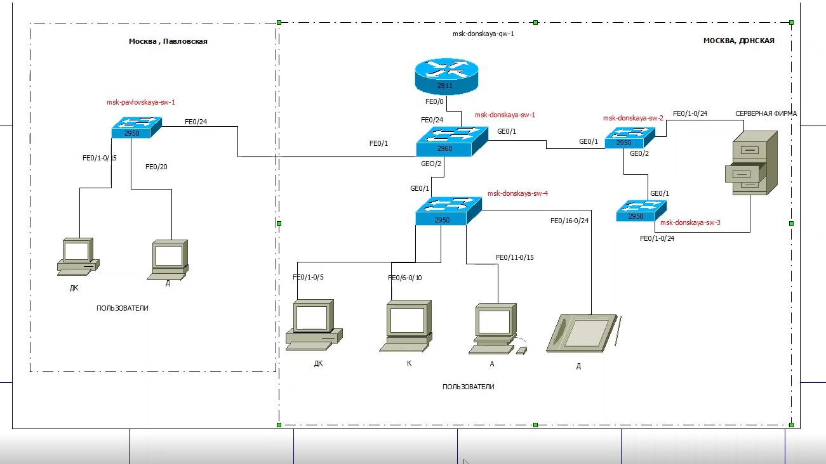

Рис. 1: Повтор схемы L1



Рис. 2: Повтор схемы L2

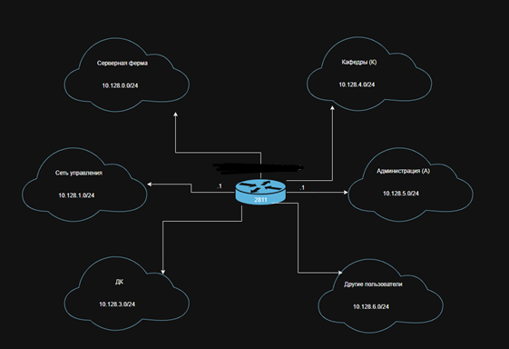

Рис. 3: Повтор схемы L3

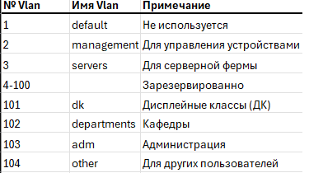

Рис. 4: Повтор таблицы VLAN

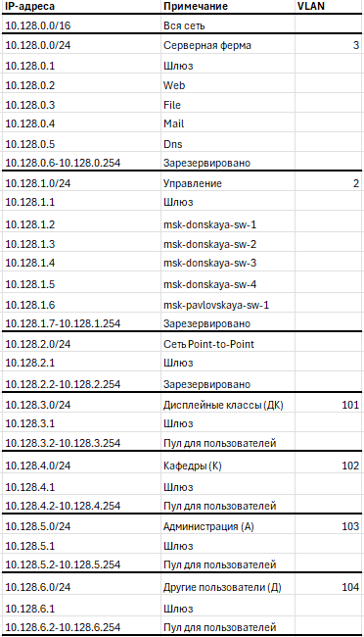

Рис. 5: Повтор таблицы IP

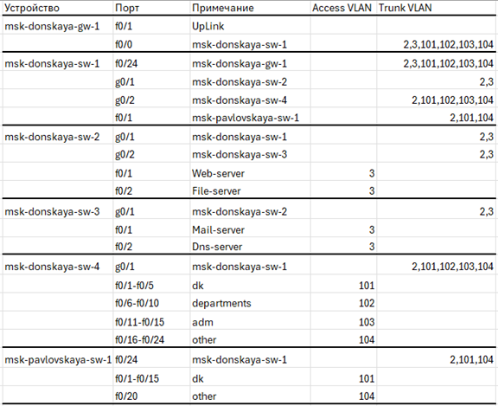

Рис. 6: Повтор таблицы портов

# 3 Контрольные вопросы

1. Что такое модель взаимодействия открытых систем (OSI)? Какие уровни в ней есть? Какие функции закреплены за каждым уровнем модели OSI? – Модель взаимодействия открытых систем (Open Systems Interconnection, OSI) — это стандартная модель, предложенная Международной организацией по стандартизации (ISO), которая описывает, как компьютерные системы должны взаимодействовать друг с другом. Она разделяет процесс коммуникации на семь уровней, каждый из которых отвечает за определенные функции. Вот краткое описание каждого уровня модели OSI и его функций: • Физический уровень (Physical Layer): передача битов по физической среде. • Канальный уровень (Data Link Layer): обеспечивает безошибочную передачу данных между соседними устройствами через общую среду передачи. • Сетевой уровень (Network Layer): занимается маршрутизацией и пересылкой пакетов данных через несколько сетей. • Транспортный уровень (Transport Layer): обеспечивает надежную передачу данных между узлами в сети. • Сеансовый уровень (Session Layer): устанавливает, поддерживает и завершает соединения между двумя узлами в сети. • Представительный уровень (Presentation Layer):обеспечивает структурирование и кодирование данных перед их передачей. • Прикладной уровень (Application Layer): предоставляет интерфейс для прикладных программ. Модель OSI помогает стандартизировать процесс взаимодействия между различными системами, что упрощает разработку сетевых приложений и обеспечивает их совместимость.
2. Какие функции выполняет коммутатор? - Коммутатор (switch) — это сетевое устройство, которое играет важную роль в локальной компьютерной сети (LAN). Его основная функция заключается в пересылке данных между устройствами в сети, обеспечивая эффективную и надежную передачу информации. Вот основные функции, которые выполняет коммутатор: • Пересылка кадров (Frame forwarding) • Фильтрация и обучение (Filtering and Learning) • Управление коллизиями (Collision Management) • Управление потоком (Flow Control) • Дуплексный режим (Duplex Mode Management)
3. Какие функции выполняет маршрутизатор? - Маршрутизатор (router)

* это сетевое устройство, которое работает на сетевом уровне (сетевой уровень OSI модели) и обеспечивает передачу данных между различными сегментами сети, используя информацию о маршрутах. Вот основные функции, которые выполняет маршрутизатор: • Маршрутизация (Routing) • Перенаправление (Forwarding) • Фильтрация трафика (Traffic Filtering) • Адресация (Addressing) • Управление полосой пропускания (Bandwidth Management) • Сегментация сети (Network Segmentation)

1. В чём отличие коммутаторов третьего уровня от коммутаторов второго уровня? - Отличие между коммутаторами второго и третьего уровня связано с уровнем, на котором они работают в сетевой модели OSI, а также с функциональностью и способностью обрабатывать данные.
2. Что такое сетевой интерфейс? - Сетевой интерфейс (Network Interface) представляет собой физическое или логическое устройство, которое позволяет компьютеру или другому сетевому устройству подключаться к сети для обмена данными. Сетевой интерфейс обеспечивает связь между устройством и сетью, позволяя передавать данные внутри и между сетями.
3. Что такое сетевой порт? - Сетевой порт (Network port) — это числовая адресная точка в компьютерной сети, которая используется для идентификации конкретного процесса или службы на устройстве в сети. Порты позволяют множеству приложений и служб работать параллельно на одном устройстве, обеспечивая таким образом многопроцессорный и многопользовательский доступ к ресурсам сети.
4. Кратко охарактеризуйте технологии Ethernet, Fast Ethernet, Gigabit Ethernet. - • Ethernet - это стандартная технология локальных сетей (LAN), которая предоставляет возможность передачи данных по сетевым кабелям. Он работает на скоростях до 10 Мбит/с и использует различные типы кабелей, такие как коаксиальный кабель (10BASE5), витая пара (10BASE-T) и оптоволокно (10BASE-F). Ethernet был первоначально стандартизирован в IEEE 802.3 и стал доминирующим стандартом для проводных локальных сетей. • Fast Ethernet - это улучшенная версия технологии Ethernet, которая поддерживает скорости передачи данных до 100 Мбит/с. Он использует те же типы кабелей, что и Ethernet, но с повышенной скоростью передачи данных. Fast Ethernet был стандартизирован в IEEE 802.3u и быстро стал популярным выбором для более быстрых сетей в домашних и офисных средах. • Gigabit Ethernet - это следующий этап развития Ethernet, предоставляющий скорости передачи данных до 1 Гбит/с. Он использует высокоскоростные варианты витой пары (1000BASE-T) или оптоволокна (1000BASE-X) для обеспечения более высокой пропускной способности. Gigabit Ethernet часто используется в корпоративных сетях и датацентрах для обеспечения высокой производительности и скорости обмена данными между устройствами.
5. Что такое IP-адрес (IPv4-адрес)? Определите понятия сеть, подсеть, маска подсети. Охарактеризуйте служебные IP-адреса. Приведите пример с пояснениями разбиения сети на две или более подсетей с указанием числа узлов в каждой подсети. - • IP-адрес (Internet Protocol Address) - это числовой идентификатор, присваиваемый каждому устройству в компьютерной сети, подключенной к сети, использующей протокол IPv4. IPv4-адрес состоит из четырех октетов (байтов), разделенных точками, каждый из которых может принимать значения от 0 до 255. Например, 192.168.1.1. • Сеть - это группа компьютеров и других устройств, соединенных между собой для обмена данными и ресурсами. Каждое устройство в сети имеет свой собственный IP-адрес,который позволяет ему уникально идентифицироваться в сети. • Подсеть (Subnet) - это логический сегмент сети, который образуется путем разделения основной сети на более мелкие части для управления трафиком и повышения безопасности сети. • Маска подсети (Subnet Mask) - это 32-битовое значение, используемое для определения размера сети и подсети. Маска подсети указывает, какая часть IP-адреса относится к сети, а какая к узлам в этой сети. Она состоит из последовательности единиц, за которыми следуют нули. Например, 255.255.255.0. • Служебные IP-адреса - это специальные адреса, зарезервированные для определенных целей в сети. Они не используются для назначения устройствам в сети и предназначены для определенных служб или целей, таких как тестирование, маршрутизация, широковещательные и многоадресные коммуникации. Пример разбиения сети на две подсети с указанием числа узлов в каждой подсети: Предположим, у нас есть сеть с IP-адресом 192.168.1.0 и маской подсети 255.255.255.0 (24 бита для сети и 8 битов для узлов). Мы хотим разбить эту сеть на две подсети с равным количеством узлов. Мы можем использовать маску подсети 255.255.255.128 (или /25), что означает, что у нас есть 7 битов для узлов (2^7 = 128) и 1 бит для подсети. Таким образом, у нас есть две подсети: Подсеть 1: • IP-адрес: 192.168.1.0 • Маска подсети: 255.255.255.128 • Диапазон адресов: 192.168.1.1 - 192.168.1.126 (126 узлов) • Broadcast адрес: 192.168.1.127 Подсеть 2: • IP-адрес: 192.168.1.128 • Маска подсети: 255.255.255.128 • Диапазон адресов: 192.168.1.129 - 192.168.1.254 (126 узлов) • Broadcast адрес: 192.168.1.255 Таким образом, мы разбили исходную сеть на две подсети с равным количеством узлов.
6. Дайте определение понятию VLAN. Для чего применяется VLAN в сети организации? Какие преимущества даёт применение VLAN в сети организации? Приведите примеры разных ситуаций. - VLAN (Virtual Local Area Network) - это логическая сеть, которая создается внутри физической сети с целью разделения устройств на разные группы, независимо от их физического расположения в сети. Устройства в одной VLAN могут обмениваться данными как внутри VLAN, так и с устройствами в других VLAN, в зависимости от настроек маршрутизации или коммутации. Применение VLAN в сети организации: • Сегментация сети: позволяет разделить сеть на логические сегменты согласно функциональным, безопасностным или организационным потребностям. • Управление трафиком: позволяет администраторам сети управлять трафиком, применяя политики безопасности, качества обслуживания (QoS) и т. д. • Улучшенная безопасность: позволяет разделить чувствительные данные и сервисы от общего трафика в сети, улучшая безопасность и предотвращая несанкционированный доступ к данным. • Оптимизация ресурсов: позволяет оптимизировать использование сетевых ресурсов, направляя трафик только туда, где он необходим, и уменьшая перегрузку сети. Преимущества применения VLAN в сети организации: • Гибкость и масштабируемость: возможность быстро изменять конфигурацию сети, добавлять или удалять VLAN в зависимости от потребностей организации. • Улучшенная безопасность: возможность физической и логической изоляции сетевых сегментов, что усиливает безопасность и защищает от атак. • Эффективное использование ресурсов: возможность оптимизации сетевых ресурсов и уменьшения нагрузки на сеть за счет лучшего управления трафиком. • Улучшенное управление: централизованное управление и настройка VLAN облегчает администрирование сети и обеспечивает более гибкие возможности управления сетью. Примеры ситуаций применения VLAN: • Разделение отделов: создание VLAN для разных отделов организации (например, финансового, маркетингового, технического) для логического разделения сетевых ресурсов и безопасности данных. • Гостевая сеть: создание VLAN для гостевого Wi-Fi, чтобы отделить трафик гостевых пользователей от внутренней сети компании. • Группировка устройств: группировка сетевых устройств с общими потребностями (например, серверов, IP-телефонов, видеокамер) в отдельные VLAN для оптимизации трафика и улучшения производительности. • Сегментация по безопасности: создание отдельной VLAN для сегментации трафика с целью улучшения безопасности и защиты критически важных сетевых ресурсов.

10.В чём отличие Trunk Port от Access Port? - Trunk Port и Access Port - это два типа портов на коммутаторах, используемых в сетевых конфигурациях. Они имеют разные функции и настройки. • Access Port предназначен для подключения устройств конечных пользователей, таких как компьютеры, принтеры или IP-телефоны. • Trunk Port используется для соединения между коммутаторами или между коммутатором и маршрутизатором. Отличие между Trunk Port и Access Port: Трафик: • Access Port передает трафик только одной VLAN, к которой он принадлежит. • Trunk Port передает трафик с нескольких VLAN через один порт. Назначение: • Access Port предназначен для подключения конечных устройств пользователей к сети. • Trunk Port используется для соединения коммутаторов и передачи трафика между ними, а также для подключения к маршрутизаторам. Настройка: • Access Port настраивается для принадлежности к определенной VLAN. • Trunk Port настраивается для передачи трафика с нескольких VLAN и может быть настроен для передачи всех или определенных VLAN

# 4 Выводы

Благодаря выполнению данной лабораторной работы, мы познакомились с принципами планирования локальной сети организации.